Описание памяти микроконтроллеров ATmega

В микроконтроллерах ATmega, используемых на платформах Arduino, существует три вида памяти:

• Флеш-память: используется для хранения скетчей.  
• ОЗУ (SRAM — static random access memory, статическая оперативная память с произвольным доступом): используется для хранения и работы переменных.  
• EEPROM (энергонезависимая память): используется для хранения постоянной информации.

|  |  |  |  |  |
| --- | --- | --- | --- | --- |
| ATmega168 | ATmega328 | ATmega1280 | ATmega2560 |  |
| 16Кбайт (1 кБ flash-памяти занят загрузчиком) | 32Кбайт | 128Кбайт | 256Кбайт |  |
| 1Кбайт | 2Кбайт | 8Кбайт | 8Кбайт |  |
| 512байт | 1024байта | 4Кбайт | 4Кбайт |  |

Память EEPROM, по заявлениям производителя, обладает гарантированным жизненным циклом 100000 операций записи/стирания и 100 лет хранения данных при температуре 25°С.

Изображение микроконтроллера ATmega328:

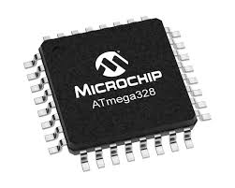

Изображение микроконтроллера ATmega328 с характеристиками памяти.